**Πληροφοριακα Συστήματα 20/10 3ο**

**Ανάπτυξη και Διαχείρηση έργων ΠΣ**

Ανάπτυξη ΠΣ

Συνδρομή, Αγορά, Ανάπτυξη Λογισμικού

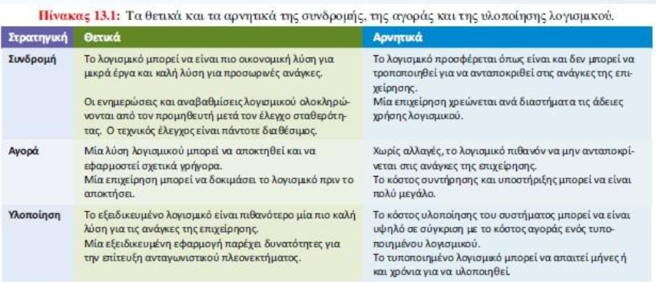

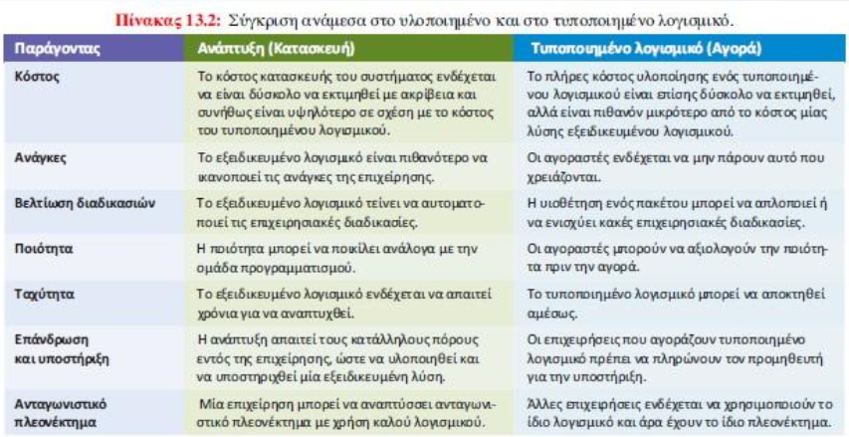Αγορά Τυποποιημένου Λογισμικού

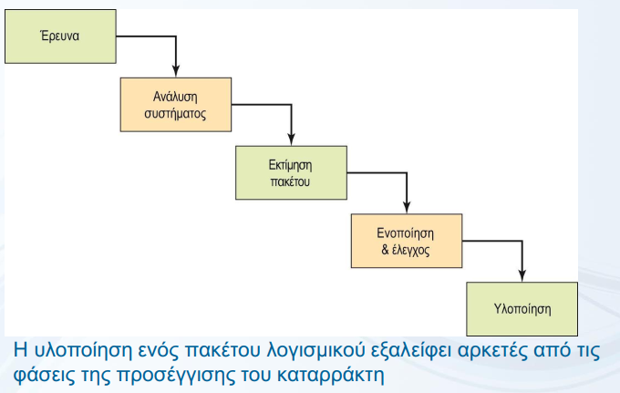

* Κατασκευές
* Μηχανικοί-engineering
* S/W:software engineering(μηχανολογία λογισμικού) – τεχνολογία λογισμικού

Διαδικασία Ανάπτυξης Συστημάτων με το Μοντέλο του Καταρράκτη

* Μία σειριακή διαδικασία ανάπτυξης χωρισμένη σε πολλά στάδια
  + Η εγασία του επόμενου σταδίου δεν μπορεί να ξεκινήσει πριν εξεταστούν και εγκριθούν ή τροοποιηθουν όπως είναι απαραίτητο το αποτέλεσμα της εργασίας του προηγούμενου σταδίου
* 6 φάσεις
  + Έρευνα
  + Ανάλυση
  + Σχεδίαση
  + Κατασκευή
  + Ενοποίηση και έλεγχος
  + Υλοποίηση

Ευέλικτη Ανάπτυξη

* Μία επαναληπτική διαδικασία ανάπτυξης ενός συστήματος, η οποία αναπτύσσει ένα σύστημα σταδιακά
  + Επικεντρώνεται στη μεγιστοποίηση της ικανότητας της ομάδας να αποκρίνεται γρήγορα στις απαιτήσεις που προκύπτουν
* Πλαίσιο Scrum: ένα πλαίσιο ευέλικτης ανάπτυξης, το οποίο χρησιμοποιεί μία προσέγγιση ομαδικής εργασίας για να παραμένουν οι προσπάθειες επικεντρωμένες σε έναν στόχο και να διατηρείται η ευελιξία

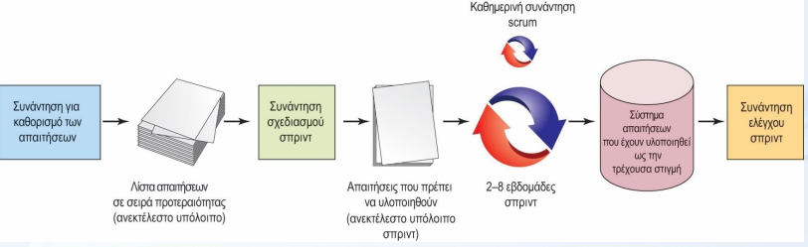

personas

Προγραμματιστής

Αναλυτής

Πελάτης

Business Analyst

* 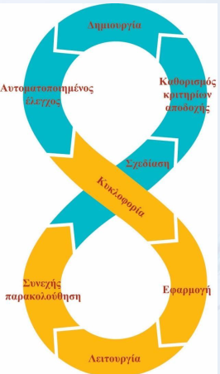DevOps: πρακτική που αναμειγνύει τις εργασιες του προσωπικου ανάπτυξης (το οποίο συνήθως είναι υπεύθυνο για τη σχεδίαση, τη συγγραφή του κώδικα και τον έλεγχο) με τις εργασίες των όμαδων λειτουργίας του ΠΣ
  + Οι επιχειρήσεις έχουν μάθει να ζουν με νέες κύκλοφορίες λογισμικού κάθε δύο ως τέσσερις εβδομάδες
  + Επίσης, σε πολλές επιχειρήσεις η πρακτική DevOps χρησιμοποιείται ως μέρος μίας στρατηγικής συνεχούς ανάπτυξης στην οποιά νέο λογισμικό κυκλοφορεί καθημερινά

Στρατηγικός Σχεδιασμός

Πυραμίδα του στρατηγικού σχεδιασμού

* 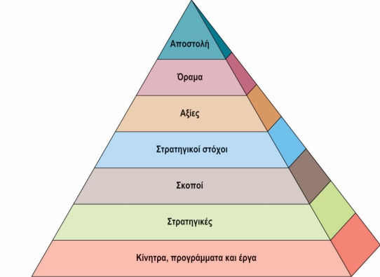Η πυραμίδα του στρατηγικού σχεδιασμού είναι μία προσέγγιση από πάνω προς τα κάτω, με την οποία η επιχείρηση προσδιορίζει τις στρατηγικές, τις πρωτοβουλίες, τα προγράμματα και τα έργα που είναι κατάλληλα για εκείνη

Καθορισμός της Επιχειρησιακής Στρατηγικής του Τμηματος ΠΣ

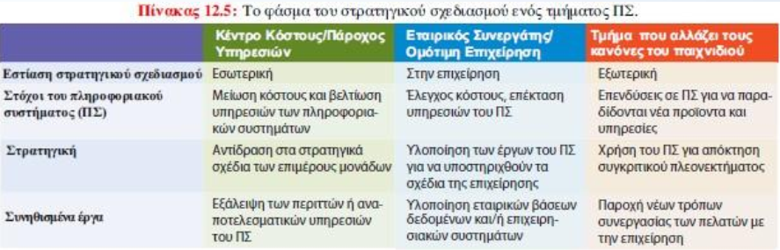

Ικανοποίηση του Χρήστη και Αποδοχή της Τεχνολογίας

* Μοντέλο αποδοχής της τεχνολογίας (ΤΑΜ)
  + Προσδιορίζει τους παράγοντες που μπορούν να αυξήσουν τη διάθεση χρησιμοποίησης ενός νέου πληροφοριακού συστήματος και τον βαθμό αποδοχής του

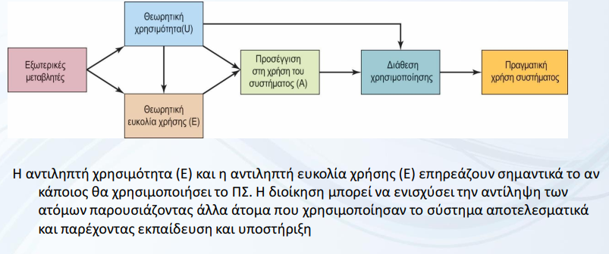

Θεωρία Διάδοσης της Καινοτομίας

* Αναπτύχθηκε από τον Ε.Μ. Rogers για να επεξηγήσει τον τρόπο με τον οποίο μία νέα ιδέα ή προϊον γίνονται αποδεκτά και διαδέχονται (διαδίδονται) σε έναν συγκεκριμένο πληθυσμό ή υποσύνολο μιας επιχείρησης
* Το βασικό σημείο αυτής της θεωρίας είναι ότι κάθε καινοτομία δεν γινέται ταυτόχρονα αποδεκτή σε όλα τα μέλη ενός πληθυσμού. Αντιθέτως, πρόκειται για μία εξελικτική διαδικασία κατά την οποία ορισμένοι άνθρωποι αποδέχονται την καινοτομία ταχύτερα από άλλους

Διαχείριση Έργων ΠΣ

Μεταβλητές Έργου

* 5 πολύ συσχετιζόμενες παράμετροι καθορίζουν ένα έργο:
  + Εμβέλεια ή εύρος (scope)
  + Κόστος
  + Χρόνος
  + Ποιότητα
  + Προσδοκίες των χρηστών

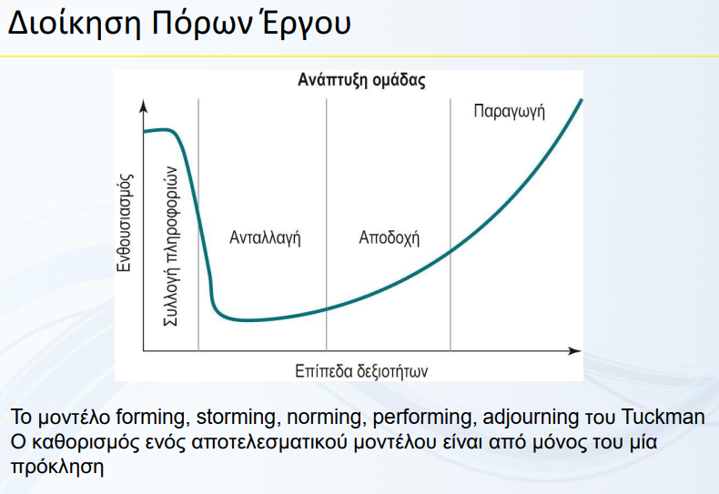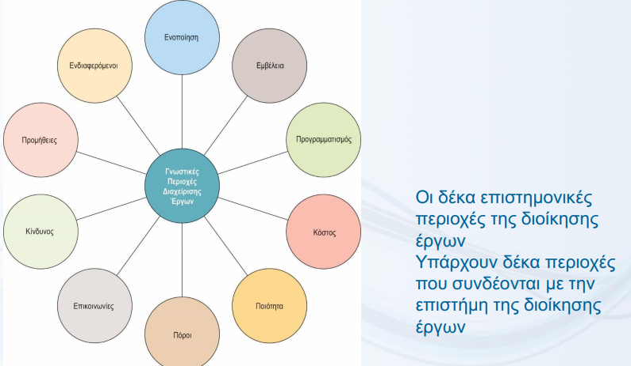Γνωστικές Περιοχές της Διοίκησης Έργων

Economy 4.0.8 ψηφιακή εποχή

Ψηφιακό πελάτης

* Πρόβλεψη συμπεριφοράς

Ο ρόλος του πελάτη μεταβάλλεται

* Customer generated marketing (CGM)

Εμπειρία Πελάτη –customer experience (CX)

Σημεία επαφής πελάτη –επιχείρησης

Χάρτης Ταξιδιού Πελάτη (ΧΤΜ ) multiple choice

Καταγραφή(στιγμές αλήθειας )

* Διαγραφή ροής
* Αλληλεπιδράσεις
* Ενέργειες
* Κίνητρα/ Συναισθηματα
* Δθσκολίες, αβεβαιότητα =>ερωτήσεις
* Εμπόδια
* Ανάγκες
* Αλληλεπιδράσεις
* Συναισθηματική κατάσταση

REACH=> ACT => CONVERT => ENGAGE

Ταξίδι του πελάτη –Customer’s Journey

bullets in the slides

1. Ανάπτυξη ΠΣ **εντός** του οργανισμού

* Υψηλό κόστος προσωπικού
* Χρόνος υλοποιήσης
* Ανταγωνιστικό πλεονέκτημα

1. Αγορά ΠΣ COTS(Aνταποκρίνονται 100% στις απαιτήσεις σας;), Άδεια Χρησης

* Είδη ανταποκρίνονται100% στις απαιτήσεις
* Χάνονται οι υπηρεσίε με το κλείσιμο της εταιρίας
* Συχνές πληρωμές μεγάλου κόστους

1. Ενοικίαση ΠΣ (pay by rent) -cloud

* Μικρή χρονική διάρκεια
* Συχνές πληρωμές μεγάλου κόστους